产品技术说明
1、产品名称规格型号及图片
1.1、产品名称：变压器绕组变形测试仪
1.2、规格型号：JL3016
1.3、参考图片：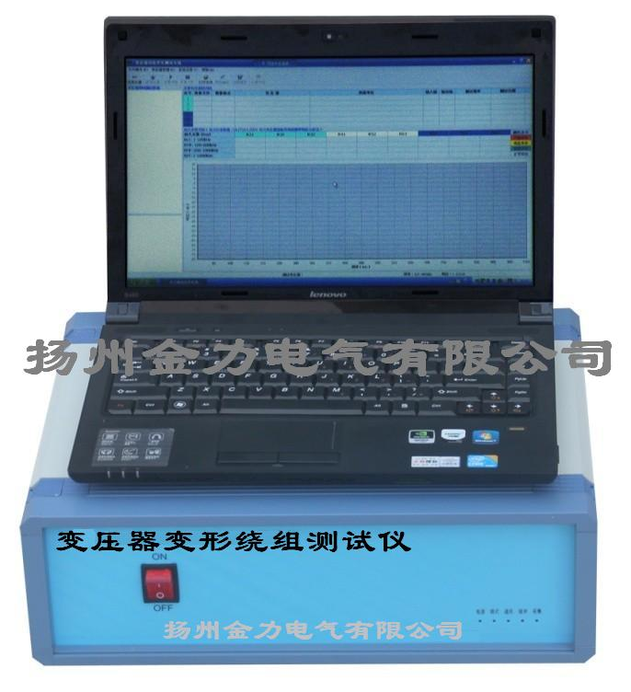

2、产品制造所遵循的相关标准：
2.1、GB 50150-2006 电力设备交接试验标准
2.2、DL/T911-2004 DL/T 911-2004 电力变压器绕组变形的频率响应分析法
2.3、GB2900 《电工名词术语》
2.4、GB/T16927.1-2-1997 《高电压试验技术》
2.5、GB4793-1984 电子测量仪器安全要求
2.6、GB/T2423.8-1995 电工电子产品基本环境试验规程

3、产品概述及特点：
3.1、概述：
JL3016型变压器绕组变形测试仪适用于电力、铁路、石油等系统检测出大容量变压器承受短路电流冲击后，诊断变压器绕组变形、位移及铁芯松动。采用频响法原理而设计生产的先进仪器设备。该仪器是引进国内最新颖的变压器内部故障无损检测设备，用来确定变压器内部绕组的变形程度，是对其进行预防性无损检测的重要手段。适用于6.3KV~500KV电力变压器。真个操作功能均在微机显示屏上以汉化提示或简单的英语提示。便携式计算机、彩色打印机及主测量系统组成。
3.2、特点：
- 不对变压器进行吊罩、拆装的情况下就可以进行测试。
- 使用目前最为流行的扫频法进行测量。
- 本仪器可以对6kV以上的变压器进行测量。
- 采用分体式结构，测试主机与主控计算机之间采用USB连接，即插即用。
- 现场接线简单、使用方便。
- 测量动态范围宽：－100dB～20dB。
- 分析软件功能强大，软件、硬件指标满足国标DL/T911-2004。
- 测试主机与PC接口：USB。
- 采用windows平台，兼容Window 2000/Window XP。
- 可以同时加载多条曲线，各条曲线相关参数自动计算，自动诊断绕组的变形情况，给出诊断的参考结论。
- 软件管理功能强大，充分考虑现场使用的需要，自动保存环境条件参数，以便作变压器绕组变形诊断时提供依据。测量数据自动存盘、具有彩色打印功能，方便用户出测试报告。
- 软件人性化特点明显，测量的各种条件多为选择项，不用在现场作很多的输入，使用人员更加的方便。
- 软件智能化程度高，在输入、输出信号连接好之后，只需要按一个键就可以完成所有的测量工作。
- 软件界面简洁直观。
4、产品技术参数：
4.1、频点范围：
1K－1M 分辨率1KHZ
1K－10K 低频段0.01KHZ
10－10K 中频段 0.01KHZ
100－1M 高频段 0.01KHZ
4.2、幅度测量范围：+20DB-100dB
4.3、分段式扫频，全量程自动扫频相结合，+20DB－-100DB，测量精度为±1dB
4.4、先预置扫频电压可软件设置当超电质量程，后启动调整扫频电压
4.5、扫频电压：峰峰20V 最小可调置120mv
频率精度：0.01HZ
4.6、幅度分辨率：0.01dB
4.7、采集通道输入阻抗：1MΩ 量化精度：12位
4.8、采集通道最大静态误差：0.5%
4.9、通道最大存储容量：64k样点
4.10、每通道最高采样率 ：20Msps
4.11、扫频测量范围：1k~1MHz
4.12、自动升级扫频相关系数

5、产品配置清单：
5.1、主机 1台
5.2、笔记本电脑 1台
5.3、测试线 1套
5.4、抗震机箱 1只
5.5、说明书 1份
5.6、合格证 1份
5.7、保修卡 1份

